О внесении изменений в постановления Правительства Республики Казахстан от 6 октября 2017 года № 624 и от 24 ноября 2017 года № 772 "О некоторых вопросах специальных экономических зон"
Постановление Правительства Республики Казахстан от 30 января 2024 года № 46
Правительство Республики Казахстан ПОСТАНОВЛЯЕТ:
1. Внести в некоторые решения Правительства Республики Казахстан следующие изменения:
1) в постановлении Правительства Республики Казахстан от 6 октября 2017 года № 624 "О некоторых вопросах специальных экономических зон":

преамбулу изложить в следующей редакции:
"В соответствии с подпунктом 2) статьи 10 Закона Республики Казахстан "О специальных экономических и индустриальных зонах" Правительство Республики Казахстан ПОСТАНОВЛЯЕТ:";
в Положении о специальной экономической зоне "Морпорт Актау", утвержденном указанным постановлением:
часть третью пункта 1 изложить в следующей редакции:
"Территория СЭЗ составляет 1926,1719 гектара и является неотъемлемой частью территории Республики Казахстан.";

пункт 3 изложить в следующей редакции:
"3. Деятельность СЭЗ регулируется Конституцией Республики Казахстан, Законом Республики Казахстан "О специальных экономических и индустриальных зонах", настоящим Положением и иными нормативными правовыми актами Республики Казахстан.";

пункт 5 изложить в следующей редакции:
"5. Управление СЭЗ осуществляется в соответствии с Законом Республики Казахстан "О специальных экономических и индустриальных зонах".";

пункт 8 изложить в следующей редакции:
"8. На территории специальной экономической зоны или ее части действует таможенная процедура свободной таможенной зоны.";

пункт 10 изложить в следующей редакции:
"10. Территория СЭЗ, на которой применяется таможенная процедура свободной таможенной зоны, является зоной таможенного контроля. Территория СЭЗ должна быть обустроена в целях проведения таможенного контроля. Требования к обустройству территории СЭЗ, включая требования по ограждению и оснащению периметра такой территории системой видеонаблюдения, устанавливаются уполномоченным органом в сфере таможенного дела.";

пункт 17 изложить в следующей редакции:
"17. Досрочное упразднение СЭЗ осуществляется в соответствии с Законом Республики Казахстан "О специальных экономических и индустриальных зонах".";

план территории специальной экономической зоны "Морпорт Актау" изложить в новой редакции согласно приложению 1 к настоящему постановлению;
в Положении о специальной экономической зоне "Оңтүстік", утвержденном указанным постановлением:

пункт 3 изложить в следующей редакции:
"3. Деятельность СЭЗ регулируется Конституцией Республики Казахстан, Законом Республики Казахстан "О специальных экономических и индустриальных зонах", настоящим Положением и иными нормативными правовыми актами Республики Казахстан.";

пункт 5 изложить в следующей редакции:
"5. Управление СЭЗ осуществляется в соответствии с Законом Республики Казахстан "О специальных экономических и индустриальных зонах".";

пункт 8 изложить в следующей редакции:
"8. На территории специальной экономической зоны или ее части действует таможенная процедура свободной таможенной зоны.";

пункт 10 изложить в следующей редакции:
"10. Территория СЭЗ, на которой применяется таможенная процедура свободной таможенной зоны, является зоной таможенного контроля. Территория СЭЗ должна быть обустроена в целях проведения таможенного контроля. Требования к обустройству территории СЭЗ, включая требования по ограждению и оснащению периметра такой территории системой видеонаблюдения, устанавливаются уполномоченным органом в сфере таможенного дела.";

пункт 17 изложить в следующей редакции:
"17. Досрочное упразднение СЭЗ осуществляется в соответствии с Законом Республики Казахстан "О специальных экономических и индустриальных зонах".";
в Положении о специальной экономической зоне "Павлодар", утвержденном указанным постановлением:
часть вторую пункта 1 изложить в следующей редакции:
"Территория СЭЗ составляет 1200 гектаров и является неотъемлемой частью территории Республики Казахстан.";

пункт 3 изложить в следующей редакции:
"3. Деятельность СЭЗ регулируется Конституцией Республики Казахстан, Законом Республики Казахстан "О специальных экономических и индустриальных зонах", настоящим Положением и иными нормативными правовыми актами Республики Казахстан.";

пункт 5 изложить в следующей редакции:
"5. Управление СЭЗ осуществляется в соответствии с Законом Республики Казахстан "О специальных экономических и индустриальных зонах".";

пункт 8 изложить в следующей редакции:
"8. На территории специальной экономической зоны или ее части действует таможенная процедура свободной таможенной зоны.";

пункт 10 изложить в следующей редакции:
"10. Территория СЭЗ, на которой применяется таможенная процедура свободной таможенной зоны, является зоной таможенного контроля. Территория СЭЗ должна быть обустроена в целях проведения таможенного контроля. Требования к обустройству территории СЭЗ, включая требования по ограждению и оснащению периметра такой территории системой видеонаблюдения, устанавливаются уполномоченным органом в сфере таможенного дела.";

пункт 17 изложить в следующей редакции:
"17. Досрочное упразднение СЭЗ осуществляется в соответствии с Законом Республики Казахстан "О специальных экономических и индустриальных зонах".";

план территории специальной экономической зоны "Павлодар" изложить в новой редакции согласно приложению 2 к настоящему постановлению;
в Положении о специальной экономической зоне "Международный центр приграничного сотрудничества "Хоргос", утвержденном указанным постановлением:

пункты 8 и 9 изложить в следующей редакции:
"8. На территории специальной экономической зоны или ее части действует таможенная процедура свободной таможенной зоны.
9. Территория СЭЗ, на которой применяется таможенная процедура свободной таможенной зоны, является зоной таможенного контроля. Территория СЭЗ должна быть обустроена в целях проведения таможенного контроля. Требования к обустройству территории СЭЗ, включая требования по ограждению и оснащению периметра такой территории системой видеонаблюдения, устанавливаются уполномоченным органом в сфере таможенного дела.";
2) в постановлении Правительства Республики Казахстан от 24 ноября 2017 года № 772 "О некоторых вопросах специальных экономических зон":

преамбулу изложить в следующей редакций:
"В соответствии с подпунктом 2) статьи 10 Закона Республики Казахстан "О специальных экономических и индустриальных зонах" Правительство Республики Казахстан ПОСТАНОВЛЯЕТ:";
в Положении о специальной экономической зоне "Астана – Технополис", утвержденном указанным постановлением:

пункт 1 изложить в следующей редакции:
"1. Специальная экономическая зона "Астана – Технополис" (далее – СЭЗ) расположена на территории города Астаны в границах согласно прилагаемому плану.
Территория СЭЗ составляет 688,6 гектара и является неотъемлемой частью территории Республики Казахстан.";
в пункте 2:

подпункт 1) изложить в следующей редакции:
"1) инновационного развития города Астаны путем привлечения инвестиций и использования имеющихся и привлеченных передовых технологий, ноу-хау, создания современной инфраструктуры;";

подпункт 4) изложить в следующей редакции:
"4) ускоренного развития города Астаны путем привлечения инвестиций в социальную сферу, область здравоохранения.";

пункты 9 и 10 изложить в следующей редакции:
"9. На территории специальной экономической зоны или ее части действует таможенная процедура свободной таможенной зоны.
10. Территория СЭЗ, на которой применяется таможенная процедура свободной таможенной зоны, является зоной таможенного контроля. Территория СЭЗ должна быть обустроена в целях проведения таможенного контроля. Требования к обустройству территории СЭЗ, включая требования по ограждению и оснащению периметра такой территории системой видеонаблюдения, устанавливаются уполномоченным органом в сфере таможенного дела.";

пункт 17 изложить в следующей редакции:
"17. Досрочное упразднение СЭЗ осуществляется в соответствии с Законом Республики Казахстан "О специальных экономических и индустриальных зонах".";

план границ специальной экономической зоны "Астана – Технополис" изложить в новой редакции согласно приложению 3 к настоящему постановлению;
в Положении о специальной экономической зоне "Астана – новый город", утвержденном указанным постановлением:

пункт 1 изложить в следующей редакции:
"1. Специальная экономическая зона "Астана – новый город" (далее – СЭЗ) расположена в пределах территориальной границы города Астаны, в границах согласно прилагаемому плану.
Территория СЭЗ "Астана – новый город" является неотъемлемой частью территории Республики Казахстан и составляет 15421,72 гектара. В состав территории СЭЗ входят: индустриальный парк № 1 площадью 598,1 гектара, зона освоения площадью 3269 гектаров, зона реновации площадью 5134 гектара, городская легкорельсовая линия площадью 72,41 гектара и территория местного исполнительного органа площадью 1,9 гектара.";

подпункт 1) пункта 2 изложить в следующей редакции:
"1) ускоренного развития города Астаны путем привлечения инвестиций и использования передовых технологий в строительстве, а также создания современной инфраструктуры;";

пункт 4 изложить в следующей редакции:
"4. Деятельность СЭЗ регулируется Конституцией Республики Казахстан, Законом Республики Казахстан "О специальных экономических и индустриальных зонах" и иным законодательством Республики Казахстан.";

пункт 6 изложить в следующей редакции:
"6. Управление СЭЗ осуществляется в соответствии с Законом Республики Казахстан "О специальных экономических и индустриальных зонах".";

пункты 10 и 11 изложить в следующей редакции:
"10. На территории специальной экономической зоны или ее части действует таможенная процедура свободной таможенной зоны.
11. Территория СЭЗ, на которой применяется таможенная процедура свободной таможенной зоны, является зоной таможенного контроля. Территория СЭЗ должна быть обустроена в целях проведения таможенного контроля. Требования к обустройству территории СЭЗ, включая требования по ограждению и оснащению периметра такой территории системой видеонаблюдения, устанавливаются уполномоченным органом в сфере таможенного дела.";

пункт 18 изложить в следующей редакции:
"18. СЭЗ упраздняется по основаниям, предусмотренным Законом Республики Казахстан "О специальных экономических и индустриальных зонах".";
в целевых индикаторах функционирования специальной экономической зоны "Астана – новый город", критическом уровне недостижения целевых индикаторов, утвержденных указанным постановлением:

примечание изложить в следующей редакции:
"Примечания:
* - показатели индикаторов приведены с нарастающим итогом;
при расчете применен курс: 1 доллар США – 333 тенге.
** - сумма объема производства товаров и услуг (работ) на территории СЭЗ меньше суммы объема инвестиций в связи с тем, что сумма привлеченных инвестиций указана с нарастающим итогом с момента создания СЭЗ (2002 год), а объем производства товаров и услуг (работ) указан согласно запущенным производствам с 2010 года. На сегодняшний день осуществляется производство 41 предприятием, 11 объектов на стадии строительства и 13 проектов на стадии проектирования.
По индустриальному парку № 1 города Астаны объем инвестиций составляет 140000 миллионов тенге, объем производства после выхода предприятий на проектную мощность составит 175720 миллионов тенге в год.".
2. Настоящее постановление вводится в действие со дня его подписания.
Премьер-Министр Республики Казахстан | А. Смаилов
Приложение 1
к постановлению Правительства
Республики Казахстан
от 30 января 2024 года № 46
Приложение
к Положению о специальной
экономической зоне
"Морпорт Актау"
План территории специальной экономической зоны "Морпорт Актау"

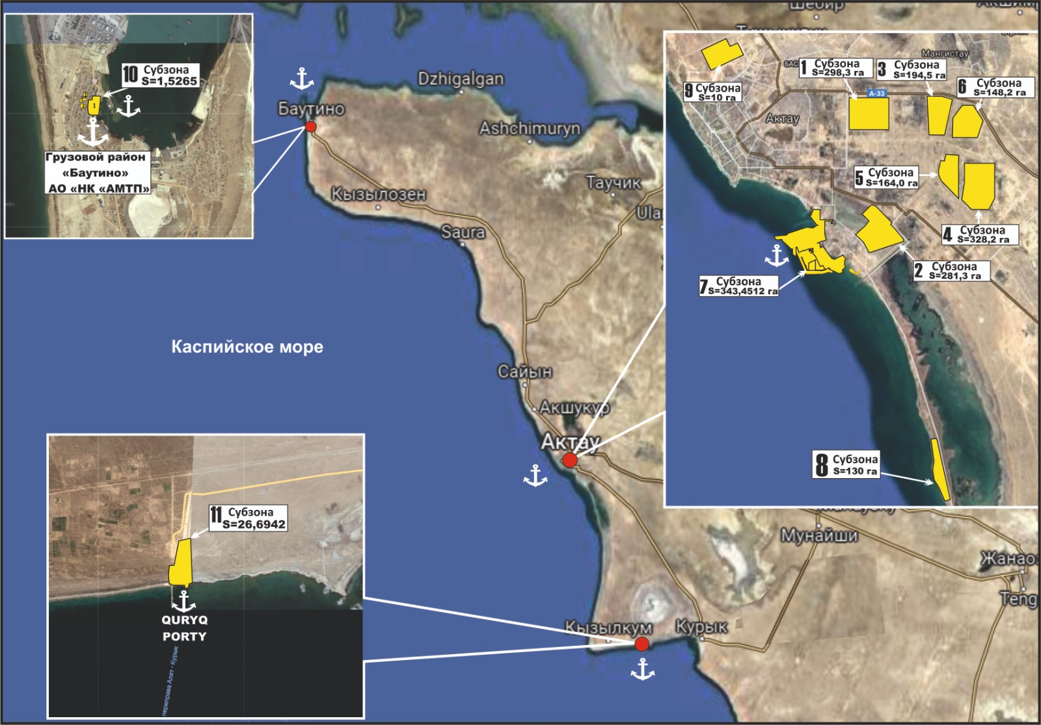

№ п/п | Наименование зон: | Площадь, гектар
1. | Портовая зона | 371,6719
2. | Индустриальная зона | 1554,5
 | Итого: | 1926,1719
________________________
Приложение 2
к постановлению Правительства
Республики Казахстан
от 30 января 2024 года № 46
Приложение
к Положению о специальной
экономической зоне "Павлодар"
План территории специальной экономической зоны "Павлодар"

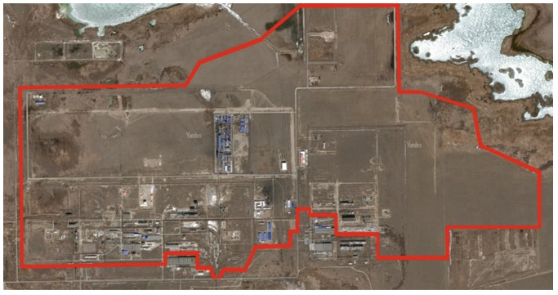

№ п/п | Наименование зон: | Площадь, гектар
1. | Специальная экономическая зона "Павлодар" | 1200
 | Итого: | 1200
_________________________
Приложение 3
к постановлению Правительства
Республики Казахстан
от 30 января 2024 года № 46
Приложение
к Положению о специальной
экономической зоне
"Астана – Технополис"
План границ специальной экономической зоны "Астана – Технополис"
Предлагаемая территория СЭЗ "Астана – Технополис" – 688,6 га

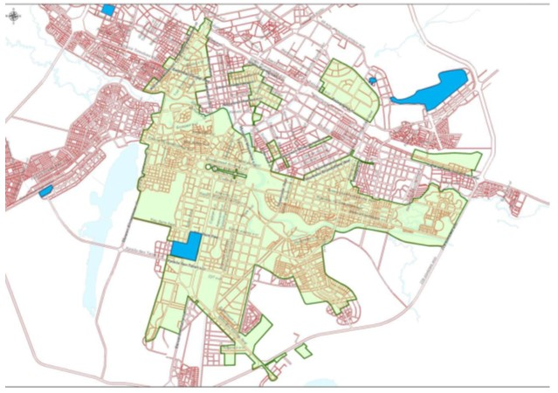

Территория специальной экономической зоны "Астана – Технополис".
S = 688,6 гектара.
__________________________

© 2012. РГП на ПХВ «Институт законодательства и правовой информации Республики Казахстан» Министерства юстиции Республики Казахстан

